Государственное бюджетное дошкольное образовательное учреждение
детский сад №8
Пушкинского района Санкт-Петербурга

КОНСПЕКТ
ЭКСКУРСИИ «ОСЕННЕЕ ПУТЕШЕСТВИЕ»
К ВИТТОЛОВСКОМУ КАНАЛУ
ЕКАТЕРИНИНСКОГО ПАРКА
воспитанников подготовительной группы

Составители:
Трущенко С.Ю.-
заместитель заведующего по УВР,
воспитатель Уколова Н.В.
Педагогические технологии:
- здоровьесберегающие (физкультурно-оздоровительные: пешеходная экскурсия, направленная в том числе на физическое развитие и укрепление здоровья детей);
- технологии исследовательской деятельности (поддержка и развитие способностей наблюдать явления природы и видеть проблемы);
- личностно-ориентированного взаимодействия педагогов с детьми, педагогическая поддержка.

Санкт-Петербург
Пушкин
2015 год.
Цель экскурсии:
Сформировать целостное представление об окружающем мире, уделять больше внимания для комплексного изучения природы, истории и связи с человеком.
Задачи:
Обучающие: Дать детям представление о важном водоеме Царского Села – Виттоловском канале, его историческом значении;
о состоянии водоёма осенью, о причинах, вызывающих изменения в жизни растений и животных, научить сравнивать состояние водоёма осенью и летом; сформировать представления детей о водоёме, как о сообществе, в котором живут вместе растения, насекомые, рыбы, водоросли, животные и т.д. Актуализировать знания детей об утке-крякве, ее строении, о подготовке к зиме и способах защиты от замерзания.
Развивающие: Развивать речь, мышление, память, внимание, наблюдательность. Обеспечить умственную и речевую активность детей, используя разнообразные приемы (вопросы поискового характера, упражнения в обобщениях и доказательствах).
Воспитательные: Воспитать гуманное отношение к природе, желание сберечь и сохранить красоту природы. Воспитывать желание любоваться красотой водоемов Екатерининского парка.
Используемое оборудование:
- открытка приглашение, карты маршрута,
- кукла би-ба-бо Лягушка-Путешественница,
- лупы по количеству детей, контейнеры

Предварительная работа.
- Виртуальная обзорная экскурсия «Водоемы Екатерининского парка Царского Села» (презентация в Power Point).
- Беседы с детьми «Наш дом-природа», «Человек-часть природы», «Где зимуют лягушки?», «Какие они, насекомые?», «Кто живет в пруду?»,
- Беседы о правилах поведения в природе, на водоеме.
- Дидактические игры: «Что возьмем с собой на экскурсию на водоем», «Чудесные превращения лягушки, стрекозы, муравья». Чудеса преобразования «На озере».
- Знакомство с маршрутными картами.
- Инструктаж «Правила дорожного движения во время экскурсии».

Ход экскурсии.
1-я часть (по дороге к Екатерининскому парку). Воспитатель просит детей обращать внимание на окружающий мир по дороге в парк: какие деревья, кусты растут по обочинам, этажность домов, исторические здания, названия улиц по которым идут. Привлекает внимание старших дошкольников к осенней красоте природы, чистоте улиц и газонов.
2-я часть. Остановка у Башни-руины и на Виттоловом мосту.
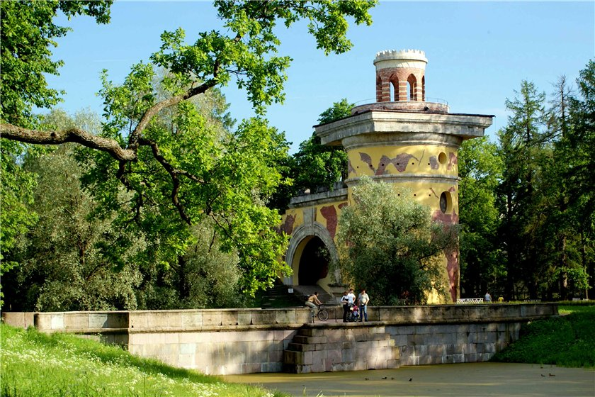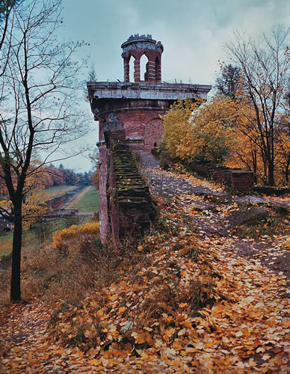
Воспитатель: Куда мы с вами пришли? (в парк).
— Как называется наш парк? (Екатерининский).
Дети останавливаются полукругом возле Башни-руины. Воспитатель вместе с детьми вспоминают название этого монументального памятника и его историю (посвящен русско-турецким войнам и является своеобразным символом падения Оттоманской империи и победы России над турками).
Воспитатель просит детей повернуться лицом к мосту и рассмотреть его. Кто из вас знает, как называется этот мост? (если не назовут, то воспитатель рассказывает…) Историческая справка. Виттолов мост - мост-плотина с вододелителем через Виттоловский канал. Большая плотина, одновременно являющаяся и мостом, облицована серовато-розовым гранитом. Парапет моста сплошной, также гранитный, с разрывами, дающими возможность прохода на террасы с лестницами-спусками к воде. По концам плотины парапеты красиво изогнуты по дуге.
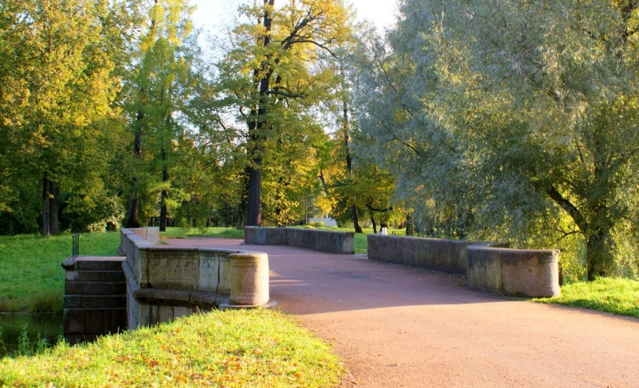
Виттоловский канал Воспитатель предлагает детям переместиться на мост, на смотровую площадку и обращает внимание детей на водоем и просит полюбоваться издали. Кто из вас помнит, как называется этот пруд? (Этот канал называется Виттоловским).
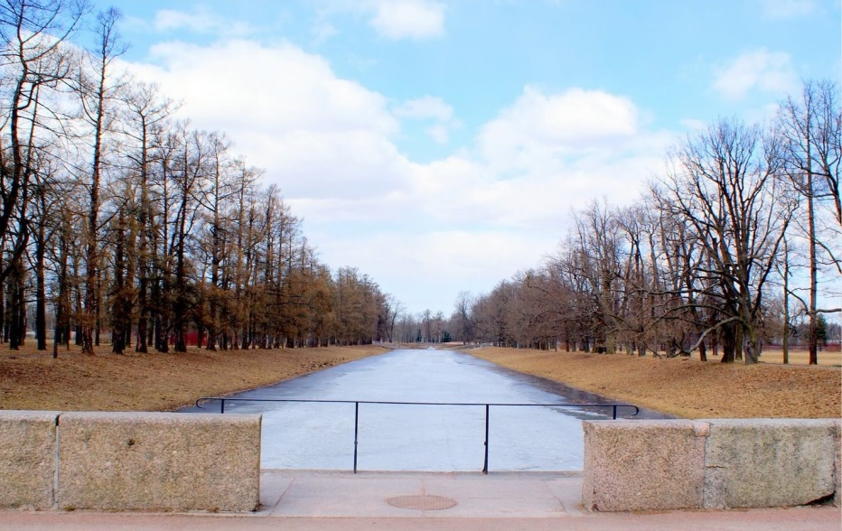
С плотины перед вами открывается вид на широкое зеркало пруда, простирающегося до каменного моста на Подкапризовой дороге. Вдоль берегов большого прямоугольного пруда идут великолепные широкие аллеи с одной стороны из дубов, а с другой — из лиственниц.
Во время виртуальной экскурсии по водоемам Екатерининского парка, мы познакомились с многочисленными прудами этого чудо-парка. Назовите их.
(Большой пруд, Зеркальные пруды, Лебяжьи пруды, Нижние каскадные пруды, Каскадный продольный канал, Рыбный канал и др.)
Снабжение этих водоемов проточной водой в XVIII в. было сложной проблемой, т.к. естественных источников на территории парка не было, а провести воду из окрестных мест было сложно. Пруды заболачивались. В 1840-х гг. инженер-капитану Звереву удалось найти ключи в шести верстах от Царского Села, у деревни Виттолово. Виттоловские ключи были расположены выше уровня Царского Села и местность между ними и Царским Селом, позволяла достаточно просто организовать доставку их воды в город. Так возник Виттоловский канал.
Наблюдение за осенними изменениями водоема.
Воспитатель - Ребята, сегодня утром наша тётушка Сова принесла нам приглашение в гости от обитателя этого пруда, а чтобы узнать, кто прислал приглашение, нужно отгадать загадку:
Из малька выходят лапки —
Длинноногие ребятки.
В луже прыгает квакушка —
Длинноногая… (лягушка).
Да, это наша с вами старая знакомая – Лягушка-Путешественница и, наверное, она нас уже заждалась в своём водоёме. (Дети с воспитателями спускаются вниз к берегу пруда, где их встречает Лягушка-Путешественница).
Лягушка: Здравствуйте, друзья! Я очень рада вас снова видеть и очень надеюсь, что вы поможете мне разобраться с тем, что происходит на водоёме осенью.
Воспитатель: А, что же необычного происходит с водоёмом?
Лягушка: Он изменяется!!! Там, где я раньше путешествовала, такого не наблюдала.
Воспитатель: Что так сильно тебя удивляет?
Лягушка: Вода стала холодной, водные растения опускаются на дно, и придётся всем лягушкам прятаться в ил до весны.
Воспитатель: Вот в чём дело! Мы с ребятами попробуем во всём разобраться. Как вы думаете, почему вода в пруду стала холодной? (Наступила осень, похолодало, и вода стала холодной).
- А почему лягушки прячутся в ил? (Готовятся к зиме, при очень низких температурах они впадают в оцепенение).
- А кто кроме лягушек ещё живёт в пруду? (Разные рыбы, разные жучки, улитки).
- Как вы думаете, почему водные растения опускаются на дно? (Чтобы не замёрзнуть).
- А почему они могут замёрзнуть на поверхности пруда? (Солнце светит не так жарко, вода плохо прогревается, растениям не хватает солнечного тепла)
- Верно. Скоро наступит зима, и вода в пруду замёрзнет – превратится в лёд. Но в лёд превратится только поверхность пруда, а на самой глубине вода не замёрзнет и именно это поможет водным растениям перезимовать и не погибнуть. Если же растения останутся на поверхности пруда, то они замёрзнут и погибнут.
Воспитатель обращает внимание детей на обилие водорослей в пруду. Ни один пруд не может обойтись без растений. Они являются частью экологической системы водоема. Обычно цветение воды приходится на самую жаркую, солнечную часть лета. При цветении водорослей, вода в пруду покрывается ими очень быстро. Однако осенью, этот процесс приостанавливается и вода становится прозрачней.
- Ребята, посмотрите, какой прозрачной стала вода в пруду. По её поверхности плывут листья, опавшие с деревьев. Посмотрите внимательно, что отражается в воде пруда? (Небо, облака).
Воспитатель предлагает спуститься вниз к берегу водоема постоять и понаблюдать за водой – обнаружить, кто живет в ее толще, а кто на поверхности. Бросает хлебные крошки и просит ребят посмотреть, не подплывет ли кто-нибудь (утки, рыбки) за кормом. Кого мы видим ? (Уток). Как называют таких уток? (Кряква). Давайте посчитаем, сколько мы видим селезней, крякв?
Дети рассматривают постоянных обитателей прудов – уток, наблюдают за их поведением. Это птицы дикие или домашние?
Сравнивают утку с селезнем, отмечают яркость его оперения, красоту. (Утиные самцы-селезни щеголяют ярким оперением, уточки гораздо скромнее, и имеют защитный серо-коричневый наряд. У уток не такая длинная шея как у лебедей и гусей, зато они могут добывать корм со дна, становясь в воде вертикально вниз головой, хвостиком вверх. Перепонки на лапках уток позволяют им быстро плавать, легко садиться на воду и взлетать с воды. Оперение не намокает благодаря жиру из копчиковой железы. Птицы клювом выдавливают жир и смазывают им перья. Утки хорошо переносят минусовые температуры. Плотный пух защищает их от холода. Самые уязвимые для мороза - лапки и клюв. Клюв утки засовывают под крыло, а чтобы не обмораживать лапки, необходима незамерзающая вода).
Отмечают, что утки - крупные, жирные, приготовились к длительному перелету в теплые страны, ведь на дворе поздняя осень.
Затем воспитатель набирает воду в трехлитровую банку? Отмечают, что вода немного мутная. Все вместе рассматривают ее – выясняют, кто попался, наблюдают есть ли в воде какие-нибудь жучки, насекомые, рачки, водоросли? В такой воде очень мало живет живых организмов.
Предлагает рассмотреть воду в банке через лупу.
—Кто знает, как называется это растение? Травка-ряска. Воспитатель просит рассмотреть и рассказать детей об этом растении. Верно, листья и стебелёк у неё круглой формы, само оно коротенькое, а корни длинные.
- Почему ряска называется водяным растением? (Потому что растёт в воде). Оно очищает воду, наполняет её кислородом, которым дышат животные водоема.
Затем воспитатель осматривает вместе с детьми берега. Просит прислушаться к звукам у водоема (плеск рыбок, кваканье лягушек, крики уток и др.) Просит понаблюдать летают ли комары или стрекозы, которых они видели летом. Куда они исчезли? Вместе с детьми рассматривают иву, ее свисающие ветви, корни, уходящие в воду.
Воспитатель подводит детей к выводу, что пруды - это очаровательное украшение любого парка. Растительный мир, как самого пруда, так и окружающего его пространства, представляет собой не только предмет созерцания и восхищения, но и важную составляющую часть естественного равновесия в природе.
Воспитатель обращает внимание на состояние окружающей природы (чисто или захламлено?) Обращают внимание на чистые берега и дорожки. Сообщает, что Екатерининский парк является Государственным музеем-заповедником. Просит посмотреть ребят, не оставили ли они случайно мусор. Предлагает попрощаться с Виттоловским каналом и сказать ему добрые слова и хорошие пожелания.
Мудрая Тётушка Сова вручает детям медали «Юный эколог» .
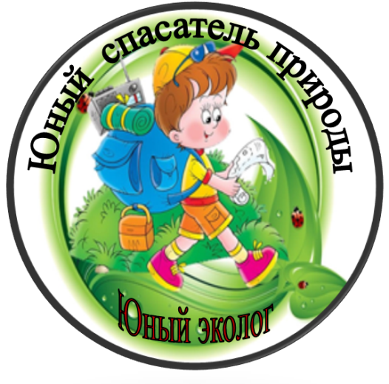
3-я часть. Возвращение в детский сад.
Воспитатель еще раз просит детей обращать внимание на интересные события по дороге в детский сад.
В вечернее время дети делают зарисовки своих впечатлений от экскурсии в самостоятельной художественной деятельности.
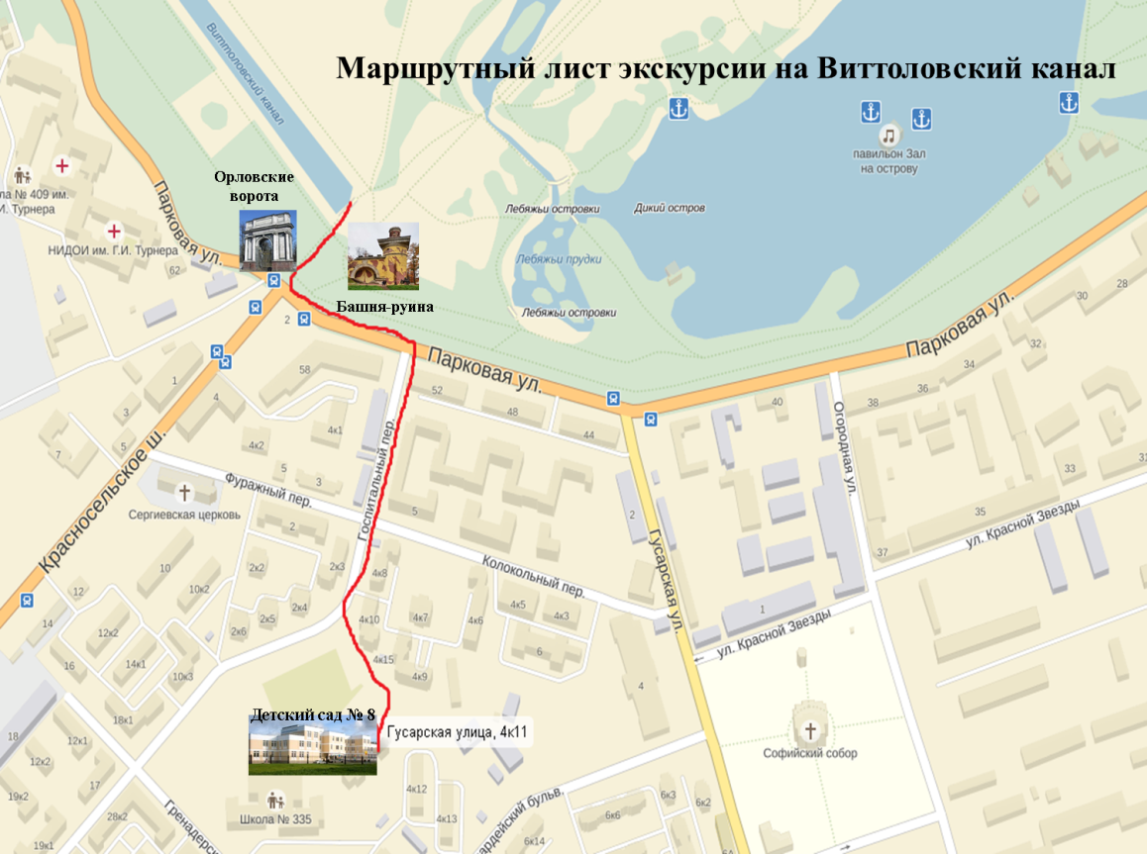
Совместно с воспитателем и родителями, дети оформляют фотоальбом «Водоемы Царского Села. Экскурсия к Виттоловскому каналу», рассматривают маршрутный лист, приклеивая фото-картинки достопримечательностей, с которыми познакомились и увидели по дороге в Екатерининский парк.
В мини - лаборатории группы проводят исследование воды, принесенной из водоема (очистку с помощью фильтров, рассматривание водорослей под микроскопом и др.), делают зарисоввку результатов опытнической работы.

